Книжную выставку «Необъятная моя Россия!» откроют в Вороновском
06.06.2018

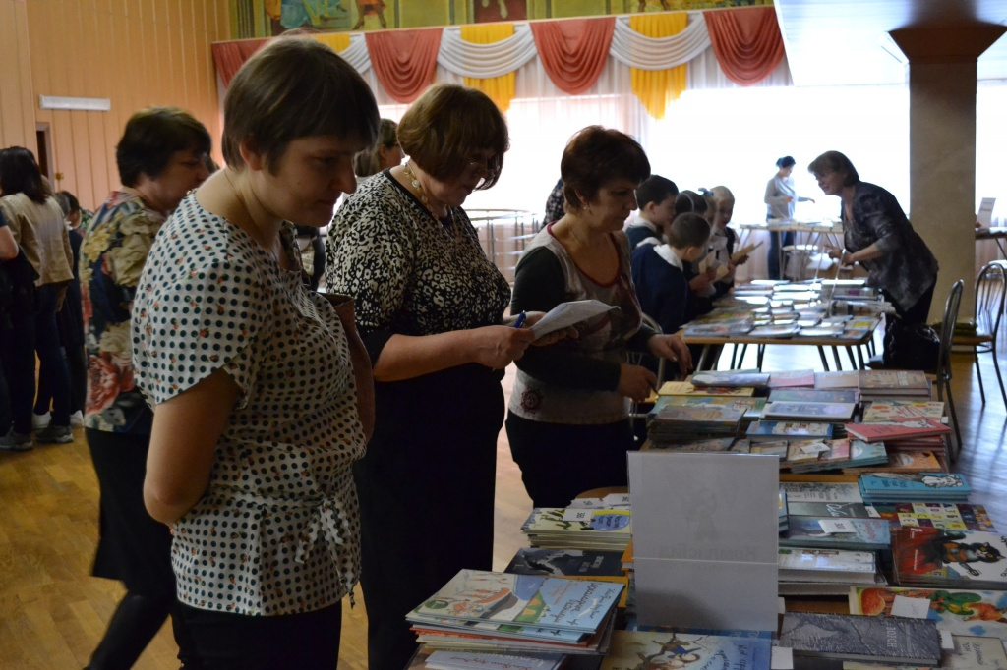
Книжную выставку «Необъятная моя Россия!» откроют в Вороновском. Фото: страница Дома культуры «Дружба» в социальных сетях
Книжную выставку «Необъятная моя Россия!» откроют 9 июня в библиотеке Дома культуры «Дружба» поселения Вороновское.
— В рамках встречи мы проведем небольшую лекцию об истории нашей Родины. Ребята узнают о гимне, гербе и флаге России. Организаторы выставки подготовили издания, посвященные нашей стране. Это книга Владимира Степанова «Мы живем в России» и тематические номера журнала «Детская энциклопедия», — отметила заведующая библиотекой Дома культуры «Дружба» Татьяна Толкачева.
Она добавила, что на праздничное мероприятие ждут всех желающих. Выставка продлится до 13 июня.

Адрес страницы: http://tinao.mos.ru/presscenter/news/detail/7378372.html
Префектура Троицкого и Новомосковского административных округов города Москвы

